Практическая работа № 5.

Растворимость различных карбоновых кислот в воде.

Взаимодействие уксусной кислоты с металлами.

Цель работы: Получить уксусную кислоту и изучить её свойства.
Реактивы и оборудование: ацетат натрия, серная кислота (конц.), уксусная кислота, магний (порошок), цинк, гидроксид натрия, карбонат натрия, фенолфталеин, универсальная индикаторная бумага, прибор для получения и собирания кислоты, спиртовка, пробирку, вата, спички.
Ход работы: Внимание!!! Работа с кислотами!! Соблюдайте ТБ!

Опыт 1. Получение уксусной кислоты.
В пробирку с ацетатом натрия прибавить 1- 2 мл концентрированной серной кислоты. Закрыть пробирку пробкой с газоотводной трубкой, конец которой опустите в другую пробирку вход в пробирку прикрыть ваткой, смотрите рисунок:
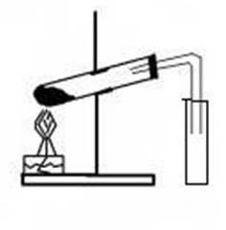 | Смесь в пробирке осторожно нагревайте до тех пор, пока в приёмнике – пробирке не собёрётся 1 -2 мл жидкости. Прекратите нагревание, закройте спиртовку.  Опустите в пробирку с образовавшейся жидкости универсальную индикаторную бумагу. Как изменился цвет индикатора? Почему? Запишите уравнение диссоциации уксусной кислоты.  Опишите запах, образовавшейся жидкости? Соблюдайте осторожность при определении запаха! Составьте уравнение данной химической реакции.
Опыт 2. Взаимодействие уксусной кислоты с металлами.
В одну пробирку положите гранулу цинка, в другую порошок магния. В обе пробирки прилейте 1 мл уксусной кислоты. Что наблюдаете? Сравните скорость этих реакций? Запишите соответствующие уравнения химических реакций, назовите продукты, укажите тип реакции.

Опыт 3. Взаимодействие уксусной кислоты с основаниями.
В пробирку налейте 1 мл гидроксида натрия и добавьте 1 каплю фенолфталеина. Что наблюдаете? Почему?
Затем добавьте к содержимому пробирки уксусную кислоту. Почему происходит обесцвечивание? Запишите УХР, назовите продукты.

Опыт 4. Взаимодействие уксусной кислоты с солями слабых неорганических кислот.
В пробирку налейте 1 мл карбоната натрия и по каплям добавьте уксусную кислоту. Что наблюдаете? Почему?
Запишите УХР, назовите продукты.
Опыт 5 Моющая способность мыла
5.1) Налейте в пробирку 2—3 мл раствора мыла и прибавьте к нему соляной кислоты до образования хлопьев. Что собой представляет этот осадок? Составьте уравнение реакции. Проверьте, растворяется ли осадок в растворе щелочи. Объясните это явление.
5.2) К 2—3 мл раствора мыла в пробирке прилейте раствор хлорида кальция. Что наблюдаете? Напишите уравнение реакции. Какое свойство мыла иллюстрируется данным опытом?
Оформите работу в виде таблицы
Название опыта. Что делали. | УХР. Наблюдения. Выводы
Сделайте общий вывод о проделанной работе.
Опыт 1. Получение уксусной кислоты.
В пробирку поместили немного ацетата натрия и добавили раствор H₂SO₄ (1:1). Пробирку закрыли пробкой с газоотводной трубкой, конец которой поместили в другую, чистую пробирку.
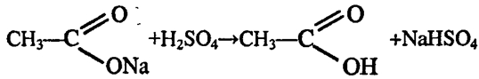 | Исходную пробирку нагрели. Наблюдаем конденсацию уксусной кислоты в приемнике, чувствуется резкий характерный запах уксусной кислоты.

Опыт 2. Растворимость карбоновых кислот в воде
В одну пробирку налили 2 мл воды и добавили 3 капли уксусной кислоты, полученный раствор перемешали. В другую пробирку налили 2 мл воды и добавили чуть-чуть бензойной кислоты, содержимое перемешали, бензойная кислота в воде не растворилась. Тогда эту пробирку нагрели. Наблюдаем растворение бензойной кислоты. После охлаждения пробирки осадок вновь выпадает. Прибавили к осадку немного раствора гидроксида натрия. Наблюдаем вновь растворение осадка.
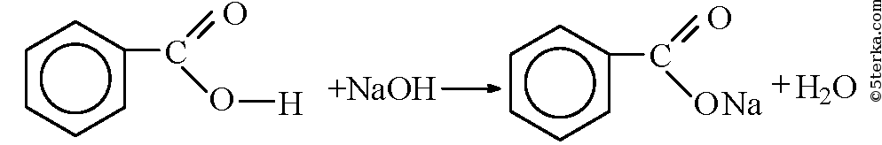 | Различие растворимостей кислот объясняется природой вещества.

Опыт 3. Взаимодействие уксусной кислоты с металлами
В пробирку налили немного уксусной кислоты и добавили 1 гранулу цинка. Пробирку нагрели. Наблюдаем выделение пузырьков газа водорода и растворение гранулы цинка.
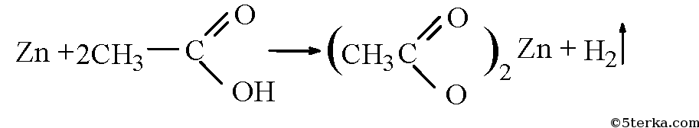  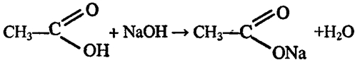 | Полученную кислоту разделили на 2 части. В первую пробирку поместили лакмусовую бумажку, наблюдаем ее покраснение. Затем прильем немного раствора гидроксида натрия. Помещенная в полученный раствор лакмусовая бумажка синеет. Во вторую пробирку добавили немного порошка магния, наблюдаем выделение газа.
Все кислоты, как органические, так и неорганические реагируют с металлами, стоящими в ряду напряжений до водорода. С металлами, стоящими после водорода, кислоты не будут реагировать, в том числе и уксусная кислота.

Опыт 4. Получение сложного эфира
В пробирку налили 2 мл изоамилового спирта, 2 мл уксусной кислоты и чуть-чуть концентрированной серной кислоты. Пробирку закрыли пробкой с газоотводной трубкой и нагрели на водяной бане. После охлаждения в пробирку добавили немного воды. При этом выделяется слой изоамилового эфира уксусной кислоты с характерным запахом грушевой эссенции, произошла реакция этерификации.
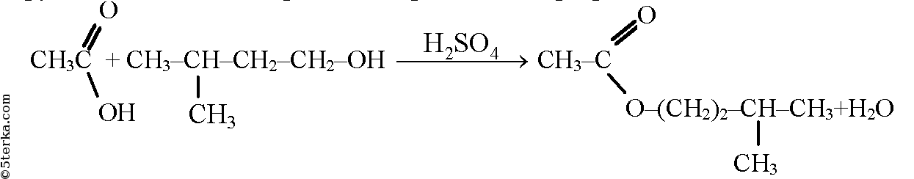 | В реакционную смесь добавляют концентрированную серную кислоту, как водоотнимающее средство, чтобы сместить равновесие вправо.

Опыт 5. Взаимодействие уксусной кислоты с оксидами металлов.
В пробирку с уксусной кислотой добавили немного оксида кальция, наблюдаем его растворение.
Опыт 6. Взаимодействие муравьиной кислоты с с аммиачным раствором оксида серебра.
4. При прилипании в пробирку с аммиачным раствором муравьиной кислоты, смесь нагрели.
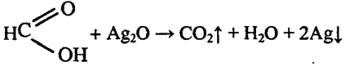 | Наблюдаем образование налета серебра на стенках пробирки и выделение газа. Муравьиная кислота окисляется оксидом серебра.

Опыт 7. Моющая способность мыла
В пробирку с водой добавили стружек хозяйственного мыла и нагрели. К полученному мыльному раствору добавили раствор НСl. Наблюдаем образование хлопьев:
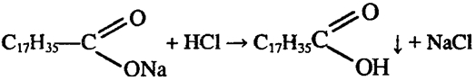
7. При добавлении к мыльному раствору раствора СаСl наблюдаем образование хлопьев:
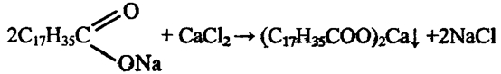
Эта реакция иллюстрирует, что моющая способность мыла уменьшается в жесткой воде.
8. При приливании в пробирку с олеиновой кислотой (растительным маслом) бромной воды наблюдаем ее обесцвечивание – признак не предельности.

